旱区作物逆境生物学国家重点实验室
2017年PI团队科研工作总结及成果统计表
一、全面总结本团队年度科研工作进展 （附图、图注和发表刊物，模板仅供参考）

系统解析了玉米不同组织在生长发育和胁迫信号刺激下的关键基因的响应机制。植物一生中受到各种发育和胁迫相关的刺激信号，而它们通过错综复杂的信号通路和转录重编程来保证发育进程和抵抗胁迫的伤害。为了研究这一生物过程，寻找关键基因，我们利用共表达网络的方法对玉米干旱胁迫下的时空表达谱展开分析。我们在共表达网络模块中发现了800多个关键基因，进一步发现它们在进化中更加保守。同时，在玉米驯化改良过程中存在着对这些胁迫发育相关基因的正向选择。共表达网络和调控网络结合发现起关键作用的bHLH，NAC，C2H2等转录因子家族成员在玉米应答干旱胁迫和发育中扮演着双重重要角色。这项研究通过对玉米干旱胁迫下不同组织和发育时期基因表达的响应机制系统挖掘揭示了一系列进化，调控相关的枢纽基因。（Miao et al, Scientific reports, 2017）。
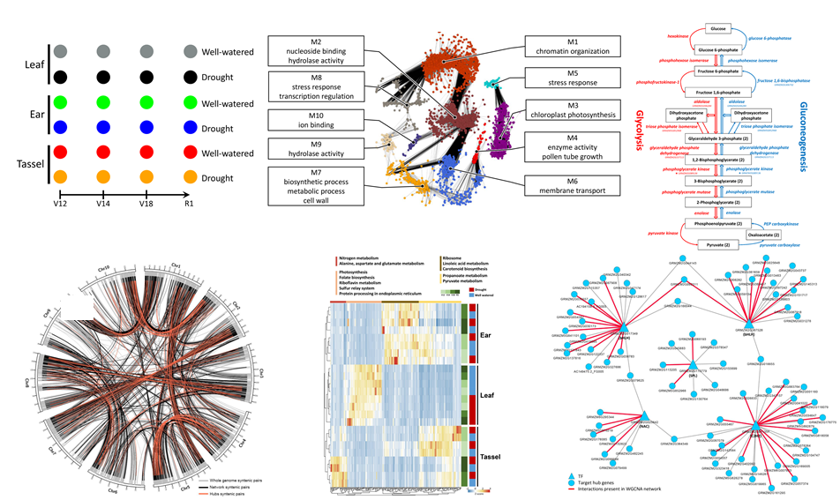
玉米干旱胁迫下时空特异性响应机制的系统性研究

揭示了糖基转移酶家族47的起源进化和表达模式
糖基转移酶家族47(GT47)的基因编码合成果胶，木葡聚糖和木聚糖的β-半乳糖基转移酶和β-葡糖醛酸基转移酶，在细胞壁的生物合成中发挥着重要的作用。我们的研究发现，GT47家族可能起源于蓝藻，并且在进化到苔藓植物的过程中发生扩展，其中2个起源于苔藓植物的Clades主要由intron-poor的基因组成。基因复制分析显示GT47家族在玉米中的扩展是由串联复制事件和大片段复制事件驱动的，且这些复制基因几乎全部都是intron-poor的基因。表达分析表明，几个intron-poor的GT47基因可能参与玉米干旱胁迫反应和种子发育。（Tan et al，planta，2017）
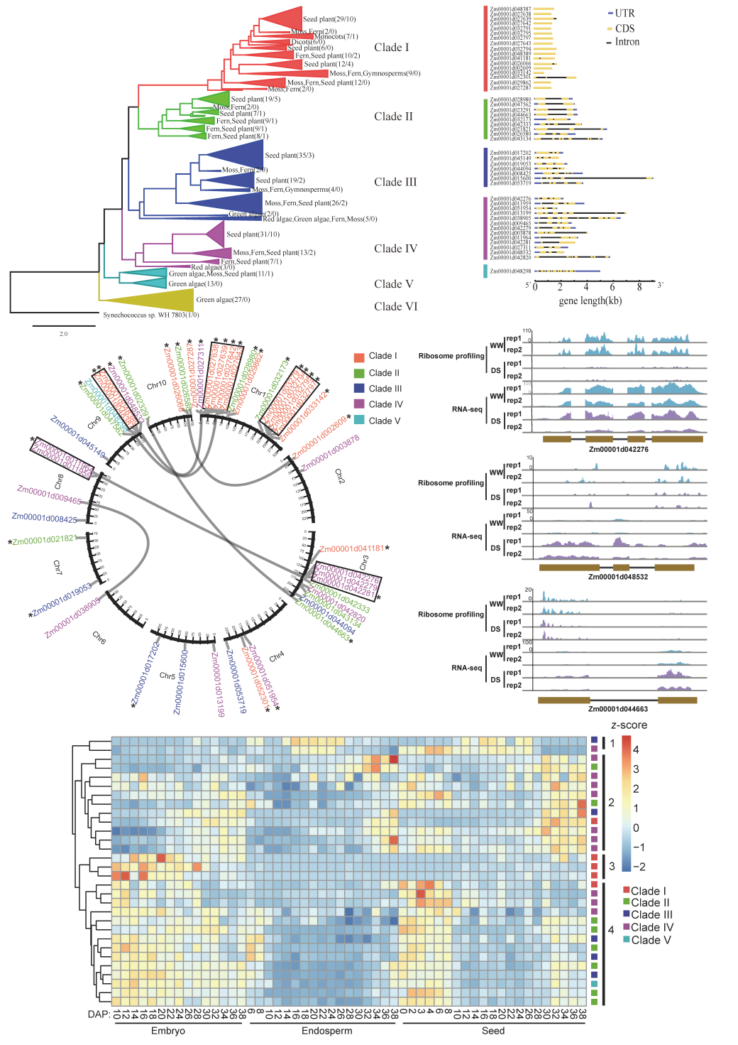
GT47家族的进化规律和表达模式

二、科研成果统计表（行数根据需要自由删增）
1、获批科研项目
序号 | 项目名称 | 项目编号 | 类别 | 负责人 | 开始日期 | 结束日期 | 合同经费  (万元) | 2017年到位经费（万元）
1 | 基于深度学习技术的植物基因调控网络构建 | 2017KJXX-67 | 陕西省重点研发计划  (创新人才推进计划-青年科技新星项目) | 马闯 | 2017/08/01 | 2019/12/31 | 10 | 10
2 | 干旱高温复合胁迫下玉米花粉长链非编码RNA调控网络解析 | 2017JQ3011 | 陕西省自然科学基础研究计划 | 唐韵佳 | 2017/01/01 | 2018/12/31 | 5 | 5
2、发表的研究论文
序号 | 题目 | 刊物名称/卷期页码 | 作者 | 通讯作者 | IF
1 | A systems approach to a spatio-temporal understanding of the drought stress response in maize | Scientific Reports,2017,7（1）:6590 | Miao ZY, Han ZX, Zhang T, Chen S, Ma C | 马闯 | 4.259
2 | Evolution of intron-poor clades and expression patterns of the glycosyltransferase family 47 | Planta, 2017, doi: 10.1007/s00425-017-2821-6. | Tan JF, Miao ZY, Ren CZ, Yuan RX, Tang YJ, Zhang XR, Han ZX, Ma C | 韩兆雪, 马闯 | 3.361
3、国家/省部级科技奖
序号 | 获奖名称 | 获奖类型及等级 | 完成人
4、审定品种
序号 | 品种名称 | 审定或鉴定单位 | 完成人 | 时间
5、授权专利
序号 | 专利名称 | 申请人 | 专利号 | 授权日期
1 | 植物表观转录组学分析软件 | 马闯 | 2017SR658481 | 2017/11/30
2 | 全基因组选择育种评估与分析软件 | 马闯 | 2017SR034534 | 2017/02/08
3 | 基于深度学习的全基因组选择软件 | 马闯 | 2017SR318612 | 2017/06/28
6、出版著作
序号 | 著作名称 | 主编/副主编 | 出版社 | 出版时间
7、学术期刊任职
序号 | 姓名 | 学术期刊名称 | 职务 | 任职开始时间 | 任职结束时间
8、学术组织任职
序号 | 姓名 | 学术组织名称 | 职务 | 任职开始时间 | 任职结束时间
9、主办/承办学术会议
序号 | 会议名称 | 主办单位名称 | 时间 | 参加人数 | 类别 | 主办/承办
10、参加国内外学术会议及做学术报告情况（类型：邀请报告、大会报告、分组报告、墙报等）
序号 | 姓 名 | 参会名称 | 报告题目 | 会议地点 | 会议时间 | 类型
11、邀请国内外专家做报告情况
序号 | 邀请人 | 报告题目 | 报告人 | 报告时间
12、国内外访问学者、博士后情况
序号 | 姓名 | 访问学者/博士后 | 工作单位 | 来访/工作时间 | 合作研究/访学
1 | 徐淑兔 | 博士后 | 西北农林科技大学农学院 | 2017/09-2017/12 | 合作研究
2 | 王晓明 | 博士后 | 西北农林科技大学农学院 | 2017/09-2017/12 | 合作研究
13、培养硕士、博士情况
序号 | 研究生姓名 | 硕士/博士 | 入学时间 | 毕业时间 | 获得荣誉情况（校级/国家优博等）
14、联合培养研究生情况
序号 | 研究生姓名 | 时间 | 合作单位 | 受资助项目 | 硕士/博士 | 联合培养/攻读学位
15、团队引进科研人员情况
序号 | 姓名 | 入职时间 | 毕业院校 | 学历 | 职称 | 所在团队负责人
16、团队成员及研究生出国合作研究情况（合作发表论文按实际填写）
序号 | 姓名 | 时间 | 合作单位 | 合作发表论文题目 | 刊物名称/卷期页码 | 作者排序 | IF

